六安市中医院皮质沙发急采购项目询价文件
- 皮质沙发一组

物品名称 | 图片 | 参数 | 数量
皮质沙发 | 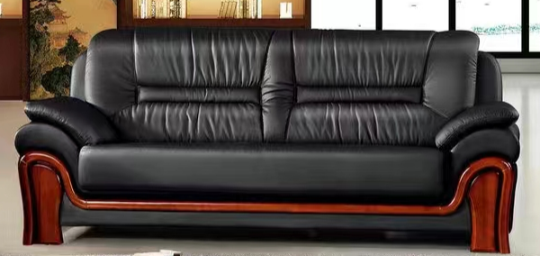 | 规格：长2500*深880*高940mm  颜色：深棕色  面料：采用优质真皮牛皮面料制作，皮面光泽度好，透气性强，手感幼滑、柔软而富于韧怀，厚度适中，牛皮摩擦色牢度、PH值均合格，撕裂力≥20N、气味≤1级、感官要求、禁用偶氮染料均合格，★甲醛释放量符合国家标准（相关检测报告标后提供）。  海绵：内衬氟高密度定型优质发泡海绵，表面有防腐化和防变型保护膜，回弹性高，耐用度高,防碎，防氧化，★海绵质量符合GB/T 10802-2006标准（检测报告标后提供）。  钢制S型弹簧，可舒适躺靠。木架采用抛光松木配合实木制作，木材经四面刨光处理，结合部位无松动，无腐朽、无裂缝、无树节、无虫蚀，木材表面光滑。  板材及海绵阻燃需满足国家检测标准（检测报告标后提供）。 | 一组

二、合作期限及付款方式：合作期限一年度。自中标之日起一年度内合同单价不变，按需供货，据实结算。采购人验收合格后成交供应商递交正规含税发票，采购人进行转帐。

三、经采购人确认后签定合同根据采购人需求进行供货。

四、质保叁年。

五、报价单
物品名称 | 图片 | 参数 | 数量 | 单价（元） | 供货期
皮质沙发 |  | 规格：长2500*深880*高940mm  颜色：深棕色  面料：采用优质真皮牛皮面料制作，皮面光泽度好，透气性强，手感幼滑、柔软而富于韧怀，厚度适中，牛皮摩擦色牢度、PH值均合格，撕裂力≥20N、气味≤1级、感官要求、禁用偶氮染料均合格，★甲醛释放量符合国家标准（相关检测报告标后提供）。  海绵：内衬氟高密度定型优质发泡海绵，表面有防腐化和防变型保护膜，回弹性高，耐用度高,防碎，防氧化，★海绵质量符合GB/T 10802-2006标准（检测报告标后提供）。  钢制S型弹簧，可舒适躺靠。木架采用抛光松木配合实木制作，木材经四面刨光处理，结合部位无松动，无腐朽、无裂缝、无树节、无虫蚀，木材表面光滑。  板材及海绵阻燃需满足国家检测标准（检测报告标后提供）。 | 一组
（注：以上报价含加工费用、现场安装及所需配件费用、人工费、物流运输费以及税金、一定范围内的风险等全部费用。）

供应商盖章： 日期： 年 月 日

